_________________________________________________________________
Radna biografija
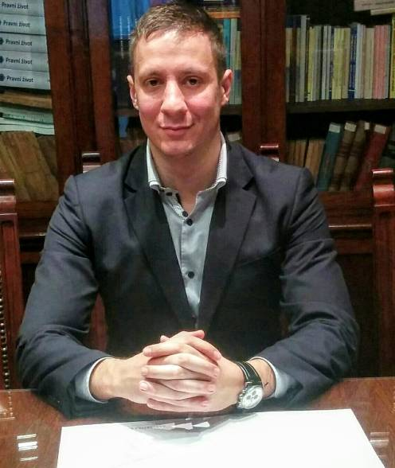

Marko Lučić

Datum rođenja: 25.09. 1990.
Mesto rođenja: Sarajevo,BiH
Adresa: Jurija Gagarina 14A, Novi Beograd
Telefon: 065/24-34-244
E-mail: markolucic9090@gmail.com

Obrazovanje | - XIII. gimnazija u Beogradu  Smer: društveni  - Pravni fakultet Univerziteta u Beogradu  Smer: Teorijsko- pravni / Diplomirao 01.10. 2015. /
Znanja i veštine | - Strani jezik:  - Engleski ( napredni nivo )  - Rad na računaru  - Opšti nivo: Napredni korisnik  - Poznavanje rada u programima:  - Microsoft Word  - Microsoft Excel  - Microsoft Power point  - Mail  - Osnove korišćenja računara  - Napredno korišćenje interneta  - Ostale veštine:  - Korespondencija- slepo kucanje  - Vozačka dozvola  - B katetogorija
Lične osobine | - Komunikativan, ambiciozan, vredan  - Sposobnost brzog učenja  - Težnja ka stručnom usavršavanju

